Modelo E/R e información de la BBDD

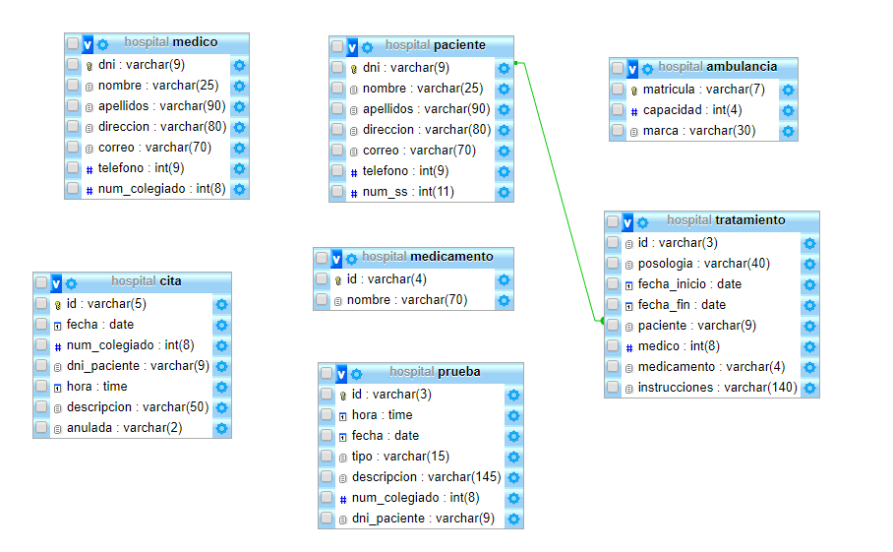

Nuestra base de datos se compone de un total de 7 tablas las cuales nos sirven para crear la aplicación web . A continuación se especifican cada tabla , su función , como están relacionadas entre ellas y el modelo E/R.

**Contenido de tablas**

-Tabla **Ambulancia**: Contendrá tres columnas matricula , capacidad y marca, cuyo primary key para poder referenciarla es matricula.

-Tabla **Medicamento**: Con un nombre y un id para identificarlo, el cual es primary key.

-Tabla **Paciente:** Contiene dni, nombre , apellidos , dirección , correo , teléfono y un numero de la seguridad social, con el dni como clave primaria.

-Tabla **Medico**: Contiene dni,nombre,apellidos, dirección , correo , teléfono y un numero de colegiado y cuya clave primaria es dni.

-Tabla **Cita:** Constituida por un id , como clave primaria, fecha,num_colegiado(Que referencia como foreign key a medico), dni_paciente(Que referencia como foreign key a un paciente),hora, descripción y una columna anulada para controlar si la cita esta en activo o anulada.

-Tabla **Prueba:** Tiene un id como clave primaria , una hora y fecha,tipo,descripción ,un num_colegiado(Que referencia como foreign key a medico),y un dni_paciente(Que referencia como foreign key a un paciente).

-Tabla **Tratamiento**: Tiene un campo id como clave primaria, posología, una fecha de inicio y otr de fin, un dni que referencia a paciente como clave foránea, un medico que será el num_colegiado , haciendo referencia a medico, y unas instrucciones.